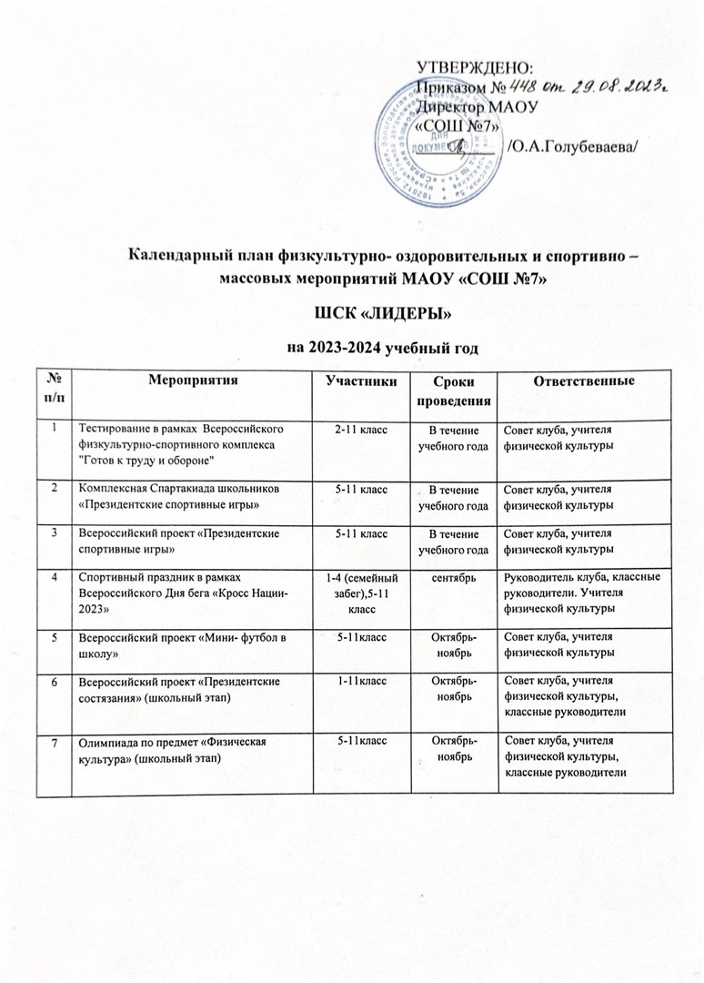

|  |  |  |  |  |
| --- | --- | --- | --- | --- |
| 8 | Спартакиада 4- х классов «Движение  вверх», вид легкая атлетика, кросс «Золотая осень» | 4класс | Октябрь | Совет клуба, учителя физической культуры,  классные руководители |
| 9 | Всероссийский проект «Президентские спортивные игры» (школьный этап) | 5-11 класс | Ноябрь | Совет клуба, учителя физической культуры,  классные руководители |
| 10 | Спартакиада среди школьных спортивных клубов города Череповца 2023-2024 уч. г. | 5-9 класс | Ноябрь | Совет клуба, учителя физической культуры |
| 11 | Всероссийский проект «КЭС – БАСКЕТ» (муниципальный этап) | 8-11 класс | Декабрь | Совет клуба, учителя физической культуры |
| 12 | Областная неделя здоровья | 1-11 класс | февраль | Совет клуба, учителя физической культуры,  классные руководители, педагогические работники |
| 13 | Зимний фестиваль Всероссийского  физкультурно-спортивного комплекса  «Готов к труду и обороне» | 9-11 класс | Март | Совет клуба, учителя физической культуры |

|  |  |  |  |  |
| --- | --- | --- | --- | --- |
| 14 | Спортивный праздник в рамках  Всероссийской массовой лыжной гонки  «Лыжня России – 2024» | 1-11 класс, родительская  общественность, педагогические работники | Март | Совет клуба, учителя физической культуры,  классные руководители, |
| 15 | Первенство города Череповца по лыжным гонкам среди обучающихся начальных классов | 3-4 класс | Март | Совет клуба, учителя физической культуры |
| 16 | Летний фестиваль Всероссийского  физкультурно-спортивного комплекса  «Готов к труду и обороне» | 6-8 класс | Апрель | Совет клуба, учителя физической культуры |
| 17 | Всероссийский проект «Президентские состязания» (муниципальный этап) | 2-8,10 класс | Апрель | Совет клуба, учителя физической культуры |
| 18 | Городские соревнования по волейболу  «Кубок пятиклассника» | 5 класс | Апрель | Совет клуба, учителя физической культуры |
| 19 | Ежегодная Всероссийская акция "Будь здоров», посвященная Всемирному Дню здоровья | 1-11 класс | Апрель | Совет клуба, учителя физической культуры |
| 20 | Городской мониторинг физической подготовленности учащихся | 1-11 класс | Май | Совет клуба, учителя физической культуры |
| 21 | Контрольное тестирование «Комплекс ГТО» среди учащихся начальной школы | 1-4 класс | Май | Совет клуба, учителя физической культуры,  классные руководители |
| 22 | Первенство города по пионерболу по программе «Школа мяча» «Олимпийские звездочки» | 1-4 класс | Май | Совет клуба, учителя физической культуры,  классные руководители |
| 23 | ФОП, посвященный Дню победы  (легкоатлетическое многоборье «Шиповка юных», легкоатлетические эстафеты) | 7-8 класс | Май | Совет клуба, учителя физической культуры |
| 24 | Спортивный праздник в рамках  Всероссийских массовых соревнований по спортивному ориентированию «Российский Азимут – 2024» | Все желающие по возрастным группам | Май | Совет клуба, учителя физической культуры,  классные руководители |

|  |  |  |  |  |
| --- | --- | --- | --- | --- |
| 25 | ФОП «Веселые старты», посвященный Дню защиты детей | 1-4, 5-6 класс | Июнь | Совет клуба, учителя физической культуры, |
| 26 | День здоровья | 1-11 класс | 1 раз в четверть | Совет клуба, учителя физической культуры,  классные руководители, педагогические работники |
| 27 | Фестиваль в рамках конкурса «Самый  спортивный класс» (соревнования по видам спорта) | 1-11 класс | В течение учебного года | Совет клуба, учителя физической культуры,  классные руководители, педагогические работники |